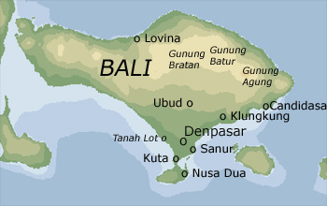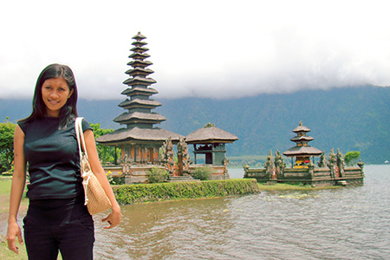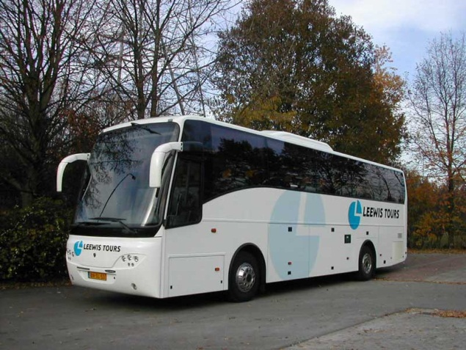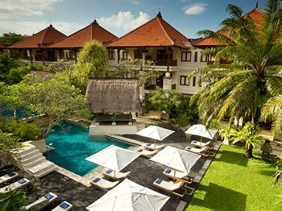

DE BESTEMMING

= de plek waar je naartoe gaat

DE TOURINGCAR

= een grote luxe bus

DE EXCURSIE

= een uitstapje voor je plezier of om van te leren

DE ACCOMMODATIE

= de plek waar je verblijft (slaapt) bijv. een hotel of appartement

**OP VAKANTIE GAAN**